物理実験
「分子動力学」

金沢大学 理工学域 数物科学類 ○○コース
番号： 氏名：

- はじめに
分子動力学とは…
ここでは, 分子動力学実験の背景などその実験の意義、方法の重要性などについて書き記すこと。

- 実験方法の理論
教科書を丸写しするのではなく、自分で再構成し、自分の言葉で書くこと。また, 参考にした文献があれば[1]のようにして引用し, レポート最後の参考文献の欄に記すこと。

- 実験装置・実験手順について
再現できるように実験装置（本実験の場合はパソコンやOS, プログラム言語, プログラムの構成…など、詳しく記すこと）

- 実験結果
図1に図の例としてプロトン化された水分子ダイマーのH₅O₂+の安定構造を示す. 図を表示した場合には必ず「図番号に〜を示す, 示した」等と本文中で引用し, 説明すること.
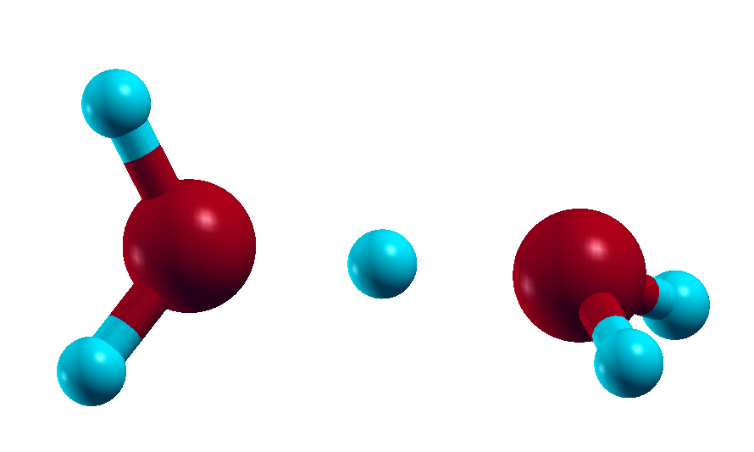
図 1 H₅O₂+の安定構造. 青の球は水素原子, 赤の球は酸素原子を表す.

そのようにしておけば, 図の表示位置がずれたとしても, 本文から参照できる. 図の下に図番号と内容の説明を書くこと. グラフで複数の線種を用いた場合は, 「赤実線が運動エネルギー、青破線が全エネルギー」などのように書き入れること.次に表について説明する. 表1に表の例を示した. 表の場合は, 表の上側に表番号とその説明を示すこと.

表 1 H₅O₂+の安定構造における結合長と角度
R_{OO}

結果については, 図, 表だけではなく, それらについて文章で説明すること. その過程で気づくことがあると思われる. それについては, 考察で議論すること.
- 考察
結果の解析で明らかになったことについて, これまで知られている知見 (本, 論文等を調べること, webの引用はなるべくしないこと) と比較してどうか, 得られた結果は最もらしいか, 物理的に考察すること.

- まとめ
まとめは, それまでに述べたことを簡潔にまとめなおすことである. 繰返しになっても良いので, 全体をまとめるように書くこと. 「はじめに」と「まとめ」を読めば, 実験の概要が理解できるように, 方法, 重要な結果や考察について, しっかりと書くこと.

参考文献
参考文献に引用した文献は必ず本文中で引用すること。
[1] 雪と氷の事典

